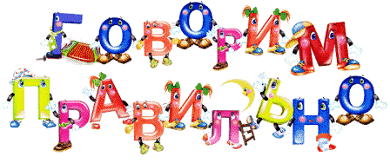

Как правильно оценить состояние речи своего ребенка? Как и когда ребенок должен заговорить? В каких случаях стоит волноваться, а в каких – просто подождать. Как не пропустить момент, когда ему, возможно, потребуется ваша помощь или помощь специалистов? Эти и другие непростые вопросы задают себе те родители, которым не безразлично, каким вырастет их ребенок.
Многие родители считают, что не следует вмешиваться в процесс формирования речи, что ребенок подрастет и у него «все само собой исправится», он сам научится говорить. «Нас же никто не учил, - говорят они, - и логопедов никаких не было, и ничего, научились, и они научатся». Это ошибочное мнение! Ни в коем случае не пускайте все на самотек, если вы заподозрили неладное в речевом развитии своего ребенка, лучше перестраховаться и обратиться к специалисту, который возможно развеет ваши сомнения и скажет, что у вашего малыша все в порядке, или даст необходимые рекомендации, которые помогут вовремя скорректировать процесс формирования речи. Для того чтобы вы смогли правильно оценить уровень речевого развития своего малыша, предлагаем познакомиться с тем, как протекает речевое развитие ребенка в норме. Понятие нормы в данном случае весьма условно - не существует одного, единого для всех детей возраста, когда они начинают разговаривать, многое зависит от индивидуальности ребенка.
Речь не является врожденной способностью человека, она формируется постепенно, вместе с развитием ребенка и под влиянием речи взрослых. Окружающая ребенка социальная и речевая среда является не только условием, но и источником развития речи. Без наличия здоровой языковой среды немыслимо полноценное речевое развитие.
Основные задачи логопеда в детском саду - это выявление детей с нарушениями в развитии речи, коррекция этих нарушений и профилактика возникновения нарушений.
Развитие звуковой стороны речи в норме
Возраст ребенка | Звуки, появившиеся в речи
1 год - 1,5 года | [б], [т], [к], [ч]
1,5 года - 2 года | [ф], [в], [ть], [дь], [нь], [ль], [чь], [х]
2 года - 2 года 6 месяцев | [сь], [зь], [нь], [бь], [мь], [т], [д], [н]
2 года 7 мес. - 3 года 5 мес. | [фь], [вь], [с], [з], [хь], [л]
3,5 года - 3 года 8 мес. | [ч], [щ]
4 года - 4 года 6 мес. | [ш], [ж]
4 года 6 мес. - 5 лет | [рь], [р]



